Самарская Лука: проблемы региональной и глобальной экологии.
2018. – Т. 27, № 4(2). – С. 8-16.
УДК 06.024.2 + 58 (470.43) DOI: 10.24411/2073-1035-2018-10130

ТОЛЬЯТТИНСКОЕ ОТДЕЛЕНИЕ
РУССКОГО БОТАНИЧЕСКОГО ОБЩЕСТВА
© 2018 С.В. Саксонов, С.А. Сенатор, В.М. Васюков
Институт экологии Волжского бассейна РАН, г. Тольятти (Россия)
Поступила 10.07.2018
Представлены основные результаты научной и научно-организационной деятельности Тольяттинского отделения Русского ботанического общества за период с 2008 по 2018 гг.
Ключевые слова: Русское ботаническое общество, Тольятти, история науки.

Saksonov S.V., Senator S.A., Vasjukov V.M. Togliatti branch of the Russian Botanical Society. – The main results of scientific and scientific-organizational activity of the Togliatti branch of the Russian Botanical society for the period from 2008 to 2018 are presented.
Key words: Russian Botanical society, Togliatti, history of science.

4 июля 2018 г. Тольяттинскому отделению Русского ботанического общества (ТО РБО) исполнилось 10 лет.
С 1948 г. в Самарской области работало единое Самарское отделение РБО (Соловьева и др., 2018), куда входили ботаники, работающие в городах Тольятти и Жигулевске. Концентрация ботанических сил в Институте экологии Волжского бассейна РАН в связи с созданием лаборатории проблем фиторазнообразия и основанием Гербария растений Волжского бассейна (PVB), послужило причиной объединения исследователей в еще одно региональное отделение Русского ботанического общества.
Учредительное собрание прошло 4 июля 2008 г. в Экологическом музее Института экологии Волжского бассейна РАН (рис. 1), а уже 9 декабря 2008 г. Президиум РБО постановил учредить Тольяттинское региональное отделение РБО.
Председателем был избран профессор С.В. Саксонов, а ученым секретарем – Н.А. Юрицына.
Ниже приводятся основные результаты деятельности ТО РБО в части выполнения уставных задач Русского ботанического общества.
КОЛЛЕКТИВ ЧЛЕНОВ
ТОЛЬЯТТИНСКОГО ОТДЕЛЕНИЯ РБО
ТО РБО объединяет коллектив талантливых ботаников, преданных избранному делу (рис. 2). В настоящее время отделение объединяет 35 членов, среди которых Почетный член Русского ботанического общества Николай Сергеевич Раков, чл.-корр. РАН Геннадий Самуилович Розенберг, доктора биологических наук Валентин Борисович Голуб, Ольга Анатольевна Розенцвет, Евгений Васильевич Абакумов, Татьяна Михайловна Лысенко, Наталья Алексеевна Юрицына, кандидаты биологических наук Виктория Владимировна Бондарева, Евгений Григорьевич Зибзеев, Анастасия Викторовна Иванова, Ольга Анатольевна Капитонова, Ольга Викторовна Козловская, Оксана Владимировна Мухортова, Юрий Константинович Рощевский, Наталья Геннадьевна Тарасова, Инесса Петровна Шиманчик, кандидат географических наук Андрей Николаевич Крючков, Заслуженный учитель Российской Федерации Альвина Михайловна Таранова, педагоги и краеведы Елена Михайловна Бобкина, Ольга Геннадьевна Лукомская, Владимир Павлович Моров, Татьяна Владимировна Паюсова, Владислав Викторович Радьков, Татьяна Федоровна Чап.
Молодое поколение представлено аспирантами, активно работающими над диссертациями – Юлия Витальевна Беляева, Григорий Валерьевич Дронин, Дарья Сергеевна Киселева, Елена Вячеславовна Крутских, Елена Николаевна Малиновская, Лариса Валерьевна Сидякина, Ксения Анатольевна Старичкова, Андрей Викторович Чувашов.
КООРДИНАЦИЯ СИЛ ПОВОЛЖСКИХ БОТАНИКОВ И РЕАЛИЗАЦИЯ
КОЛЛЕКТИВНЫХ ПРОЕКТОВ
ТО РБО удалось сплотить ботанические силы Поволжья в единое целое благодаря работе над коллективными проектами:
а) Экспедиции-конференции по изучению растительного мира Среднего Поволжья. Это традиционные, начиная с 1999 г., маршрутные обследования растительного покрова Самаро-Ульяновского Поволжья и прилегающих регионов (рис. 3–6).
Результативность таких экспедиций-конференций высокая: происходит поддержание и развитие ботанических традиций, обмен опытом и неформальное общение коллег, изучение флоры как динамической системы, составление подробных флористических списков локальных флористических комплексов, сбор гербарного материала.

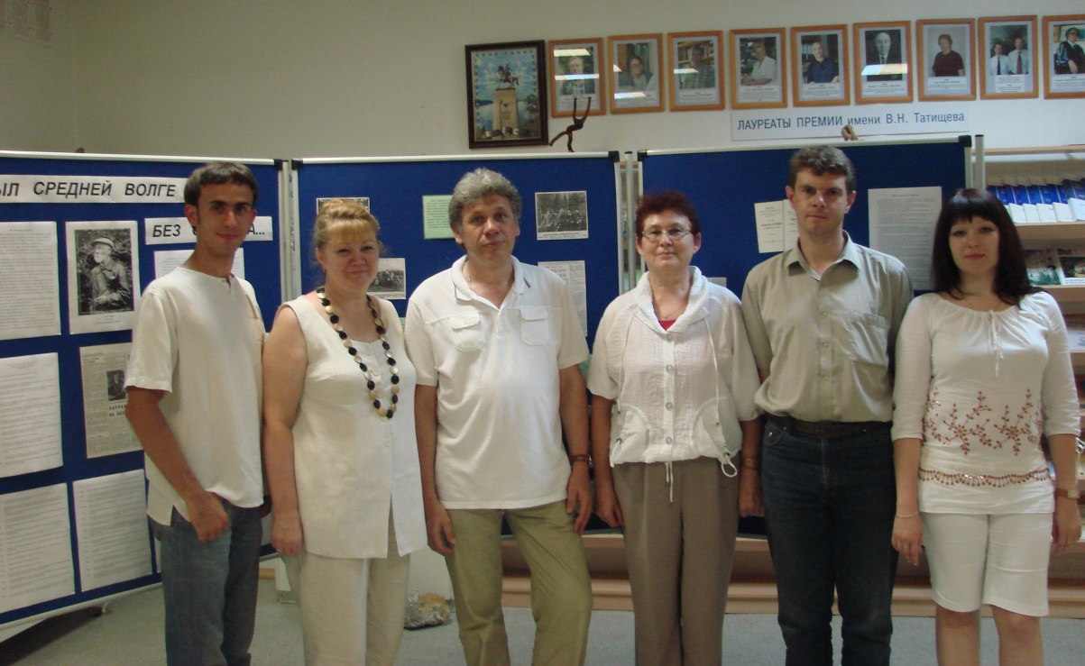
Рис. 1. Учредительное собрание членов ТО РБО, 2008 г. (слева направо): Степан Сенатор,
Вера Соловьева, Сергей Саксонов, Валентина Чистова, Владимир Васюков, Ольга Савенко

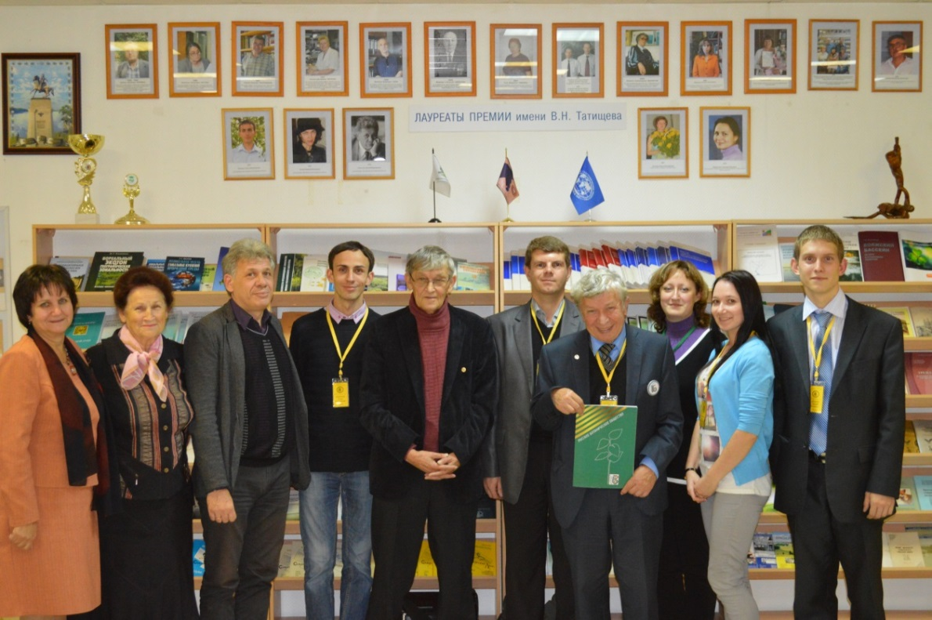
Рис. 2. Члены ТО РБО (слева направо):
Т.В. Паюсова, А.М. Таранова, С.В. Саксонов, С.А. Сенатор, Р.В. Камелин (Президент РБО),
В.М. Васюков, Н.С. Раков, Л.В. Сидякина, Е.Н. Надина, Г.В. Дронин

Каждая экспедиция-конференция носит мемориальный характер и посвящена исследователям, внесшим весомый вклад в изучение растительного мира Среднего Поволжья – В.В. Благовещенскому, К.К. Клаусу, С.И. Коржинскому, И.И. Лепехину, Д.И. Литвинову, П.С. Палласу, Ю.А. Пчелкину, П.И. Рычкову, В.И. Смирнову, И.И. Спрыгину, А.А. Солянову, А.Ф. Терехову, В.В. Тимофееву, А.П. Шенникову – или крупным событиям в ботанической жизни страны – 275-летний юбилей РАН, 100-летие выхода в свет работы «Естественные районы Самарской губернии», 170-летие Русского географического общества, 100-летие Русского ботанического общества (Конева, 2016г).

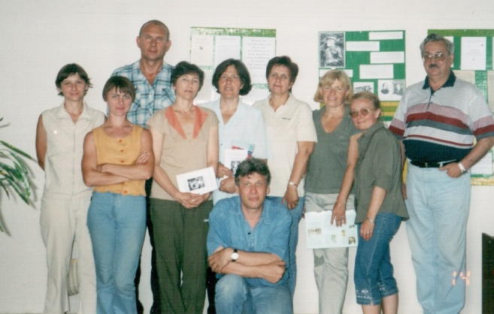

Рис 3. Участники второй экспедиции-конференции, 2003 г. (слева направо):
Е.Н. Мамонтова, Е.И. Васильева,
А.В. Помогайбин, М.М. Гафурова, Т.Б. Силаева, С.В. Саксонов, Т.В. Паюсова, С.А. Розно,
Л.М. Кавеленова, Г.С. Розенберг

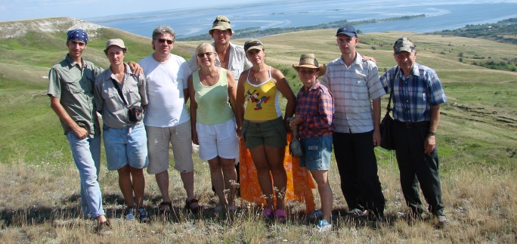

Рис. 4. Участники седьмой экспедиции-конференции, 2008 г. (слева направо):
С.А. Сенатор, А.В. Иванова, С.В. Саксонов,
С.А. Розно, А.В. Помогайбин, И.В. Рузаева,
Л.М. Кавеленова, В.М. Васюков, Н.С. Раков

б) Гербарий сосудистых растений Волжского бассейна (PVB) – крупнейшее в Среднем Поволжье травохранилище, динамично развивающееся и насчитывающее более 40 тысяч гербарных листов (рис. 7). В гербарии задокументировано произрастание более 1700 видов сосудистых растений на территории Волжского бассейна. На материалах PVB основываются все опубликованные членами ТО РБО флористические исследования. Сформулирована концепция развития гербария (Саксонов, Сенатор, 2015). В 2015 г. Гербарий сосудистых растений Волжского бассейна признан кафедрой ЮНЕСКО «Изучение и сохранение биологического разнообразия Волжского бассейна» национальным достоянием России.

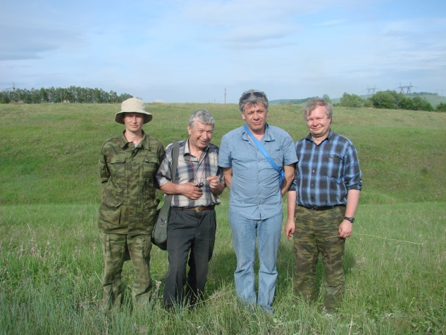

Рис. 5. Участники девятой экспедиции-конференции, 2010 г. (слева направо):
А.В. Иванова, Н.С. Раков,
С.В. Саксонов, П.В. Куликов
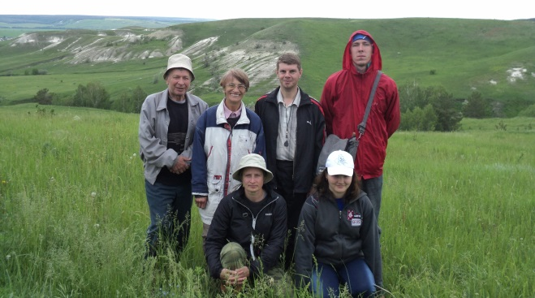

Рис. 6. Участники десятой экспедиции-конференции, 2011 г. (слева направо):
Н.С. Раков, И.Н. Сафронова, В.М. Васюков,
С.Е. Горлов, А.В. Иванова, Н. Абрамова

в) Флора Волжского бассейна. Этот проект стартовал в 2012 г. публикацией монографии «Путеводитель по флоре Самарской области» (Саксонов, Сенатор, 2012), в 2014 г. вышли монографии «Сосудистые растения Чувашский Республики (Гафурова, 2014) и «Сосудистые растения Ульяновской области» (Раков и др., 2014). В настоящее время ведется подготовка томов, посвященных флоре Пензенской и Волгоградской областей.
б) Красная книга Волжского бассейна. Цикл исследований по изучению и сохранению редких и исчезающих видов растений нашел отражение в подготовке членами ТО РБО двух изданий Красной книги Самарской области (Красная книга…, 2007, 2017) и активном участии по подготовке и изданию Красных книг Волгоградской (2017), Пензенской (2013), Ульяновской областей (2015) и Республики Мордовия (2017).

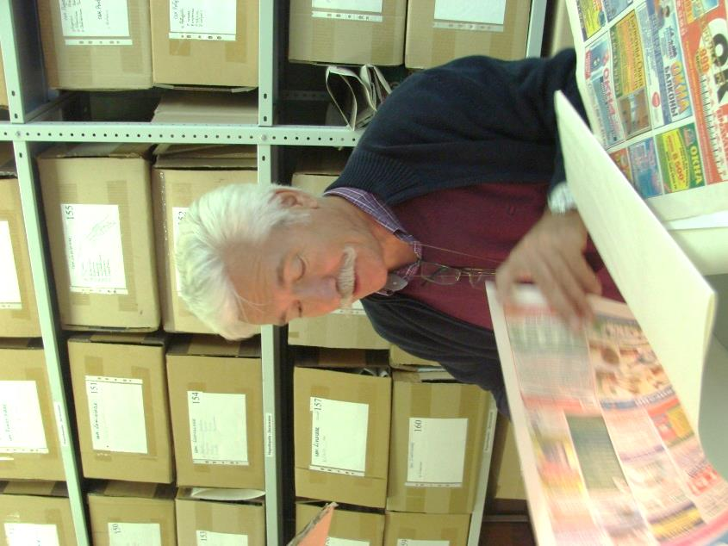
Рис. 7. В.И. Дорофеев в гербарии PVB, 2013 г.

В развитие инициативы ботаников Республики Мордовия, ТО РБО приступило к изданию флористического ежегодника «Сохранение раритетных видов растений и грибов Волжского бассейна» (2018).
В рамках подготовки Красной книги Волжского бассейна членами ТО РБО организованы две научных конференции «Раритеты флоры Волжского бассейна» (2009, 2012).
г) Спрыгиниана – проект ТО РБО, направленный на популяризацию ботанический науки и поиск новых материалов, связанных с жизнью и деятельностью отечественных ботаников. В рамках реализации этого проекта в 2015 г. проведена Международная научная конференция, изданы монографии «История развития ботанических знаний в Самарской области (Саксонов, Сенатор, 2016) и «Развитие природоохранительных идей в Среднем Поволжье в XIX–XXI вв.» (Саксонов и др., 2018), а также подготовлен цикл публикаций по истории ботаники и развитию ее отдельных направлений (Саксонов, Конева, 2007; Соловьева и др., 2009; Конева, 2015, 2018; Быстрова и др., 2018). Члены ТО РБО приняли самое активное участие в создании Энциклопедии Самарской области (Аншаков и др., 2014).
ПРОВЕДЕНИЕ НАУЧНЫХ
КОНФЕРЕНЦИЙ
Проведение международных, всероссийских и региональных научных конференций – одна из главных задач ТО РБО. Все ботанические форумы, проведенные членами Общества непосредственно, или при их непосредственном участии, можно разделить на регулярные и разовые.
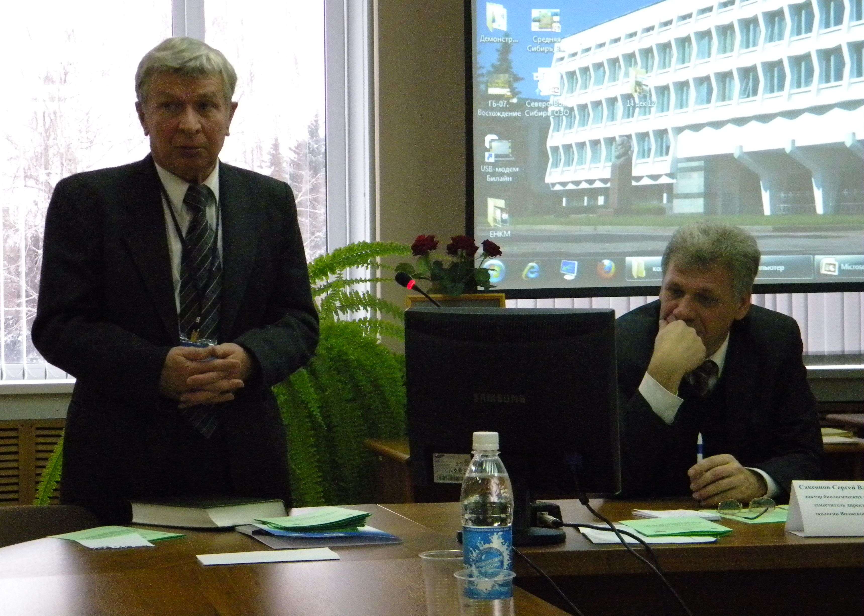
Рис. 8. Выступление Н.С. Ракова на конференции «Репродуктивная биология, экология и
география растений и растительных сообществ Среднего Поволжья», Ульяновск, 2012 г.
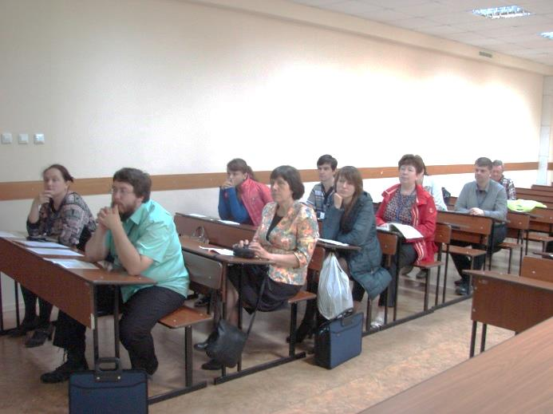
Рис. 9. Конференция «Природное наследие
России», Пенза, 2017 г.
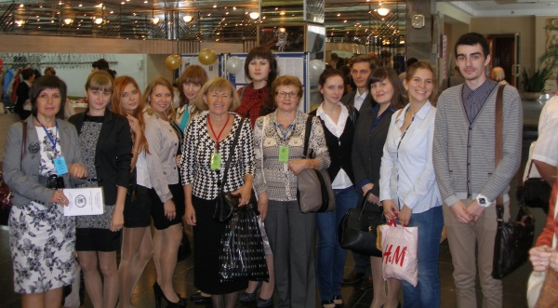
Рис. 10. Делегаты XIII Съезда Русского ботанического общества, Тольятти, 16 сентября 2013 г.

Одной из регулярных конференций, получивших признание среди коллег, стала конфе

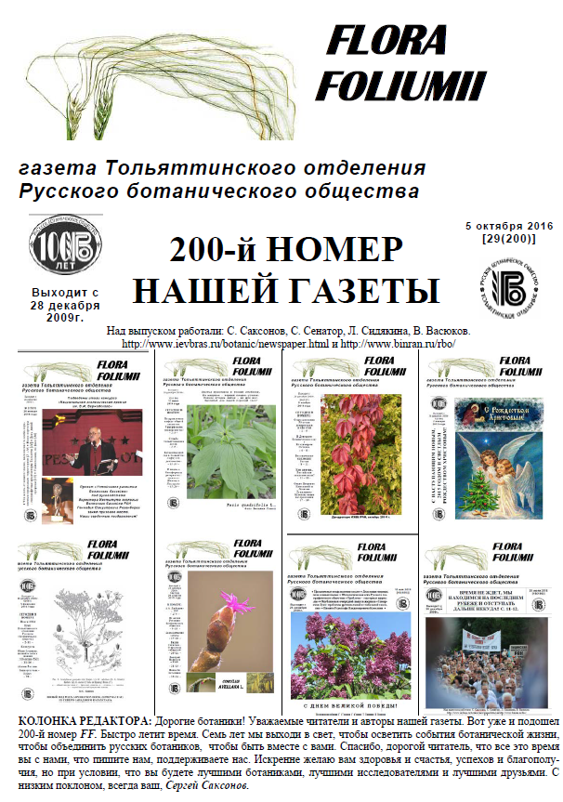

Рис. 11. Титульная страница 200 номера газеты «Flora foliumii»

ренция, посвященная экологии и географии растений и растительных сообщества (Конева, 2017в), впервые собравшаяся в 2011 г. в Тольятти (Розенберг и др., 2011), затем в 2012 г. в Ульяновске (рис. 8), в 2014 г. снова в Тольятти (Розенберг и др., 2014) и в 2018 г. в Екатеринбурге (Третьякова и др., 2018).
Другая серия конференций – «Природное наследие России», – состоялась в 2004 г. в Тольятти, в 2008 г. в Уфе и в 2017 г. в Пензе (рис. 9).
Начиная с 2007 г., членами ТО РБО организуются молодежные конференции, посвященные актуальным проблемам экологии Волжского бассейна (Саксонов, Сенатор, 2007; Сенатор, Саксонов, 2009; Попов и др., 2012; Саксонов и др., 2013; Сабитова и др., 2015).
Важнейшим событием в жизни ТО РБО стала организация и проведение в 2013 г. (рис. 10). XIII Съезда Русского ботанического общества и конференции «Научные основы охраны и рационального использования растительного покрова Волжского бассейна».
Еще одна, очень важная, на наш взгляд, конференция, была организована в 2015 г. совместно с ботаниками Пензенского отделения РБО – «Ботанические коллекции – национальное достояние России» (Новикова и др., 2015).
ИЗДАНИЕ НАУЧНЫХ ЖУРНАЛОВ
ТО РБО издает два научных журнала: «Самарская Лука: проблемы региональной и глобальной экологии» (главный редактор С.В. Саксонов) и «Фиторазнообразие Восточной Европы» (главный редактор С.А. Сенатор). Оба журнала хорошо известны и популярны у специалистов в области экологии, географии растений и растительных сообществ, флористики и охраны природы (Сенатор и др., 2016; Саксонов, Бакиев, 2017).
ИЗДАНИЕ ГАЗЕТЫ «FLORA FOLIUMII» И ВЕДЕНИЕ САЙТА ТО РБО
С 2009 г. ТО РБО выпускает газету «Flora foliumii», которая знакомит читателей с широким спектром вопросов, связанных и ботанической наукой и информирует о различных события в жизни российских ботаников. Газета «Flora foliumii» регулярно поступает в библиотеку Ботанического института им. В.Л. Комарова РАН (Санкт-Петербург), размещается на сайте ТО РБО и высылается подписчикам по электронной почте. На рис. 11 представлена титульная страница 200-го номера газеты.
Особой популярностью среди ботаников пользуется сайт ТО РБО (https://sites.google.com/site/tltrbo/), который в настоящее время посетило более 16 тысяч подписчиков.
РЕГИОНАЛЬНЫЕ ИССЛЕДОВАНИЯ РАСТИТЕЛЬНОГО ПОКРОВА
Среди многочисленных задач, стоящих перед членами ТО РБО, одной из важнейших является организация и поведение научных исследований. В силу сложившихся традиций, исследования проводятся по двум основным направлениям: изучению растительности (Карпов, Юрицына, 2006; Саксонов и др., 2006; Юрицына, 2014; Лысенко, 2016) и флоры (Саксонов и др., 2013; Конева, 2016а, б, в, 2017а, б; Саксонов, Бакиев, 2017).
Крупные обобщения опубликованы в ряде монографий (Саксонов, 2006; Конева и др., 2009; Сенатор, Саксонов, 2010; Корнилов и др., 2012а, б; Саксонов, Сенатор, 2012; Kolomyts et al., 2012; Абакумов и др., 2013; Раков и др., 2014; Соловьева и др., 2014, 2015; Саксонов, 2017).

ЗАКЛЮЧЕНИЕ
В докладе на конференции, посвященной 70-летию Самарского отделения РБО, С.В. Саксоновым обозначен вклад средневолжских ботаников в жизнь Русского ботанического общества:
- сохранены и приумножены традиции отечественной ботаники;
- получили развитие самостоятельные (оригинальные) направления научных ботанических исследований и созданы научные школы;
- накоплен большой объем знаний о растительном покрове региона;
- активное участие в решении социально-экономических вопросов развития региона;
- решение вопросов, связанных с охраной живой природы, растительного мира, природно-исторического наследия России и Самарской области;
- активное участие в образовательном процессе, внимательное отношение к росту ботанических кадров, повышению их квалификации и профессионализма.

СПИСОК ЛИТЕРАТУРЫ

Абакумов А.В., Бакиев А.Г., Васюков В.М. и др. Могутова гора и ее окрестности. Подорожник. Тольятти: Кассандра, 2013. 134 с.
Аншаков Ю.П., Бакиев А.Г., Голубков С.А. и др. Энциклопедия Самарской области: история создания // Самарская Лука: проблемы региональной и глобальной экологии. 2014. Т. 23, № 1. С. 170-191.
Быстрова Е.Д., Саксонов С.С., Конева Н.В. Хроника событий, связанных с жизнью и деятельностью Е.И. Исполатова (1876-1942) // Самарская Лука: проблемы региональной и глобальной экологии. 2018. Т. 27. № 2. С. 283-288.
Гафурова М.М. Сосудистые растения Чувашской республики. Флора Волжского бассейна. Т. III. Тольятти: Кассандра, 2014. 333 с.
Карпов Д.Н., Юрицына Н.А. Растительность засоленных почв Южного Урала и сопредельных территорий. Тольятти, 2006. 124 с.
Конева Н.В. Персоналии естествоиспытателей на страницах журнала «Самарская Лука: проблемы региональной и глобальной экологии» (1991-2014) // Изв. Самар. НЦ РАН. 2015. Т. 17, № 4(1). С. 277-284.
Конева Н.В. Изученные флористические комплексы Самаро-Ульяновского Поволжья. Сообщение 1: По материалам журнала «Фиторазнообразие Восточной Европы» (2006–2015 гг.) // Самарская Лука: проблемы региональной и глобальной экологии. 2016а. Т. 25, № 3. С. 169-177.
Конева Н.В. Изученные флористические комплексы Самаро-Ульяновского Поволжья. Сообщение 2: По материалам журнала «Самарская Лука: проблемы региональной и глобальной экологии» (1991–2016) // Изв. Самар. НЦ РАН. 2016б, № 5. С. 138-150.
Конева Н.В. Изученные флористические комплексы Самаро-Ульяновского Поволжья. Сообщение 3: По материалам сборника «Природа Симбирского Поволжья» (2000–2015) // Изв. Самар. НЦ РАН. 2016в. Т. 18, № 5(3). С. 446-561.
Конева Н.В. Тольяттинская флористическая школа: экспедиции-конференции Лаборатории проблем фиторазнообразия Института экологии Волжского бассейна РАН (1999-2014) // Самарская Лука: проблемы региональной и глобальной экологии. 2016г. Т. 25, № 2. С. 216-230.
Конева Н.В. Изученные флористические комплексы Самаро-Ульяновского Поволжья. Сообщение 4: По материалам биологических изданий Самарского университета (1977-2005 гг.) // Самарская Лука: проблемы региональной и глобальной экологии. 2017а. Т. 24, № 2. С. 115-132.
Конева Н.В. Изученные флористические комплексы Самаро-Ульяновского Поволжья. Сообщение 5: По материалам научных конференций, проведенных в ИЭВБ РАН (2007-2014 гг.) // Самарская Лука: проблемы региональной и глобальной экологии. 2017б. Т. 26, № 2. С. 243-264.
Конева Н.В. Российские научные конференции, посвященные экологии и географии растений и растительных сообществ // Самарская Лука: проблемы региональной и глобальной экологии. 2017в. Т. 26, № 1. С. 154-163.
Конева Н.В. Роль Тольяттинской флористической школы, в изучении особо охраняемых природных территорий // Самарская Лука: проблемы региональной и глобальной экологии. 2018. Т. 27, № 1. С. 209-212.
Конева Н.В., Сенатор С.А., Саксонов С.В. Вся Красная книга Самарской области: растения лишайники, грибы. Тольятти: Кассандра, 2009. 272 с.
Корнилов С.П., Лашманова И.Н., Раков Н.С., Сенатор С.А., Саксонов С.В. Флора города Димитровграда. Ульяновск: УГСХА им. П.А. Столыпина, 2012а. 174 с.
Корнилов С.П., Раков Н.С., Сенатор С.А. и др. Растительный мир Чердаклинского района (Ульяновское Заволжье). Ульяновск: УГСХА им. П.А. Столыпина, 2012б. 139 с.
Красная книга Волгоградской области. Т. 2. Растения и другие организмы. Изд. 2-е. Воронеж: Издат-Принт, 2017. 268 с.
Красная книга Пензенской области. Т. 1. Грибы, лишайники, мхи, сосудистые растения. Изд. 2-е. Пенза, 2013. 300 с.
Красная книга Республики Мордовия. Т. 1: Редкие виды растений и грибов. Изд. 2-е. Саранск: Морд. ун-т, 2017. 409 с.
Красная книга Самарской области. Т. 1. Редкие виды растений, лишайников и грибов. Тольятти: ИЭВБ РАН, 2007. 372 с.
Красная книга Самарской области. Т. 1. Редкие виды растений и грибов. Самара, 2017. 284 с.
Красная книга Ульяновской области. М., 2015. 550 с.
Лысенко Т.М. Растительность засоленных почв Поволжья в пределах лесостепной и степной зон. Москва: Т-во науч. изд. КМК, 2016. 329 c.
Новикова Л.А., Саксонов С.В., Сенатор С.А. Ботанические коллекции – национальное достояние России. Основные итоги международной научной конференции (Пенза, 17-19.02.2015 г.) // Ботан. журн. 2015. Т. 100, № 9. С. 991-997.
Попов А.И., Мухортова О.В., Сенатор С.А., Саксонов С.В. III молодежная научная конференция «Актуальные проблемы экологии Волжского бассейна» (Тольятти, 8 февраля 2011 г.) // Самарская Лука: проблемы региональной и глобальной экологии. 2012. Т. 21, № 4. С. 196-208.
Раков Н.С., Саксонов С.В., Сенатор С.А., Васюков В.М. Сосудистые растения Ульяновской области / Флора Волжского бассейна. Т. 2. Тольятти: Кассандра, 2014. 295 с.
Розенберг Г.С., Сенатор С.А., Саксонов С.В. Конференция «Исследования растительного покрова Самарско-Ульяновского Поволжья» (Тольятти, 3 февраля 2011 г.) // Изв. Самар. НЦ РАН. 2011. Т. 13, № 5. С. 296-297.
Розенберг Г.С., Саксонов С.В., Сенатор С.А., Силаева Т.Б., Новикова Л.А. Всероссийская научная конференция «Экология и география растений и растительных сообществ Среднего Поволжья» // Ботан. журн. 2014. Т. 99, № 12. С. 1409-1411
Сабитова Р.З., Сенатор С.А., Болотов С.Э., Мухортова О.В. V Международная молодежная конференция «Актуальные проблемы экологии Волжского бассейна» (Институт экологи Волжского бассейна РАН, Тольятти, 11-12 марта 2015 г.) // Изв. Самар. НЦ РАН. 2015. Т. 17, № 4(5). С. 1029-1032.
Саксонов С.В. Самаролукский флористический феномен. М.: Наука, 2006. 263 с.
Саксонов С.В. Теоретические основы регионального флористического мониторинга. Тольятти: Кассандра, 2017. 532 с.
Саксонов С.В., Бакиев А.Г. Указатель публикаций и авторов в журнале (1991-2016) // Самарская Лука: проблемы региональной и глобальной экологии. 2017. Т. 26, № 1. С. 188-265.
Саксонов С.В., Конева Н.В. Я.И. Проханов – первый исследователь рода молочай в Среднем Поволжье // Самарская Лука: Бюл. 2007. Т. 16, « 1-2(19-20). С. 307-331.
Саксонов С.В., Лысенко Т.М., Ильина В.Н. и др. Зеленая книга Самарской области: редкие и охраняемые растительные сообщества. Самара: Самар. НЦ РАН, 2006. 201 с.
Саксонов С.В., Новикова Л.А., Сенатор С.А. и др. Развитие природоохранительных идей в Среднем Поволжье в XIX–XXI вв.: монография. Тольятти: Анна, 2018. 231 с.
Саксонов С.В., Сенатор С.А. Молодежная научная конференция «Актуальные вопросы экологии Волжского бассейна» (8 февраля 2007 г.) // Бюл. Самарская Лука. 2007. Т. 16, № 4 (22). С. 868-870.
Саксонов С.В., Сенатор С.А. Путеводитель по Самарской флоре (1851-2011) / Флора Волжского бассейна. Т. 1. Тольятти: Кассандра, 2012. 627 с.
Саксонов С.В., Сенатор С.А. Концепция развития гербария Института экологии Волжского бассейна РАН (PVB) // Ботанические коллекции – национальное достояние России: сб. статей Всерос. (с междунар. участием) науч. конф., посвящ. 120-летию Гербария им. И.И. Спрыгина и 100-летию Рус. ботан. об-ва (Пенза, 17-19 февраля 2015 г.). Пенза: Изд-во ПГУ, 2015. С. 89-92.
Саксонов С.В., Сенатор С.А. История развития ботанических знаний в Самарской области. Тольятти: Кассандра, 2016. 291 с.
Саксонов С.В., Сенатор С.А., Мухортова О.В., Попов А.И. IV молодежная научная конференция «Актуальные проблемы экологии Волжского бассейна» (Тольятти, 7-8 февраля 2013 г.) // Самарская Лука: проблемы региональной и глобальной экологии. Т. 22, № 2. 2013. С. 212-220.
Саксонов С.В., Сенатор С.А., Раков Н.С. Ботаническая библиография Ульяновской области. Тольятти: Кассандра, 2013. 186 с.
Сенатор С.А., Саксонов С.В. Конференция молодых ученых «Актуальные проблемы экологии Волжского бассейна – 2» (9 февраля 2009 г.) // Самарская Лука. 2009. Т. 18, № 3. С. 263-266.
Сенатор С.А., Саксонов С.В. Средне-Волжский биосферный резерват: раритетный флористический комплекс. Тольятти: Кассандра, 2010. 251 с.
Сенатор С.А., Саксонов С.В., Розенберг Г.С. Десятилетний юбилей журнала «Фиторазнообразие Восточной Европы» // Фиторазнообразие Восточной Европы. 2016. Т. 10, № 4. С. 5-11.
Соловьева В.В., Саксонов С.В., Матвеев В.И. Озера Самары: история, биоразнообразие, проблемы охраны. Тольятти: Кассандра, 2014. 129 с.
Соловьева В.В., Саксонов С.В., Сенатор С.А., Конева Н.В. Развитие гидроботанических исследований в Среднем Поволжье // Самарская Лука: проблемы региональной и глобальной экологии. 2009. Т. 18. № 1. С. 188-201.
Соловьева В.В., Саксонов С.В., Сенатор С.А. и др. Гидроботанические исследования Среднего Поволжья (XXI век). Тольятти: Кассандра, 2015. 237 с.
Соловьева В.В., Устинова А.А., Ильина В.Н. 70 лет Самарскому отделению Русского ботанического общества // Ботан. журн. 2018. Т. 103, № 1. С. 134-140.
Сохранение раритетных видов растений и грибов Волжского бассейна: Флористический ежегодник, 2017. Тольятти, 2018. 143 с.
Третьякова А.С., Саксонов С.В., Розенберг Г.С., Сенатор С.А., Кондратков П.В. Международная научная конференция «География и экология растений и растительных сообществ» (16-19 апреля 2018 г., Екатеринбург) // Ботан. журн. 2018. Т. 103, № 8. С. 1063-1070.
Юрицына Н.А. Растительность засоленных почв Юго-Востока Европы и сопредельных территорий. Тольятти: Кассандра, 2014. 164 с.
Kolomyts E.G., Rozenberg G.S., Saksonov S.V., Sharya L.S. Forests of Volga river basin under global warming (landscape-ecological analysis and prognosis). New York: Nova publishers, 2012. 412 p.

  Саксонов Сергей Владимирович, доктор биологических наук, профессор, врио директора, svsaxonoff@yandex.ru; Сенатор Степан Александрович, кандидат биологических наук, старший научный сотрудник, stsenator@yandex.ru; Васюков Владимир Михайлович, кандидат биологических наук, научный сотрудник, vvasjukov@yandex.ru

